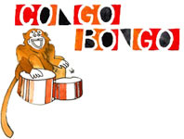
Congo Bongo esta localizado a 4 horas al sur de San José, en el refugio de vida silvestre Gandoca Manzanillo, en la costa caribe. En la propiedad de 13 acres, usted podrá disfrutar de hermasas flores tropicales, frutas y gigantescos árboles del bosque lluvioso. | 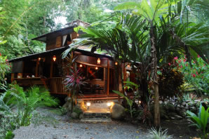
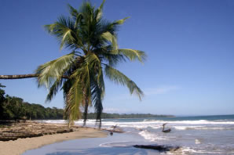 | Existe un sendero privado hacia la hermosa y escondida playa, que se abre hacia el hermoso azul del mar Caribe. El mejor snorkeling en el área se puede encontrar aquí mismo. Las aguas son seguras, y no se han reportado rompientes o arrecifes peligrosos.
Los humedales y selvas de los alrededores poseen gran variedad de especies, algunas son propias del área (endemicas): cocodrilos, lagartos, nutrias, cerdos salvajes, ocelotes, pumas, pacas, perezosos, monos araña, monos aulladores, monos capuchinos, y muchas especies de aves, reptiles y anfibios. | 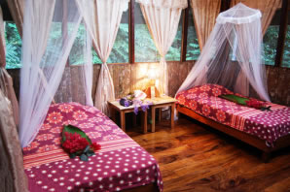
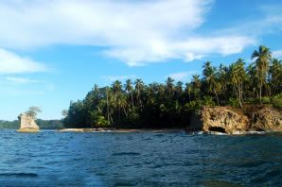 | Manzanillo (1km) es una pequeña villa pesquera con restaurantes, almacén de abarrotes, tienda de buceo y una boutique. Los niños del pueblo juegan a la pelota en la playa día y noche, en frente del famoso restaurante de mariscos Maxi's .
Todas las casas de alojamiento están a unos 200m de la hermosa playa de arena blanca, excepto la Long House a 400m, y todas están rodeadas por el hermoso bosque tropical. Cada casa le ofrece camas muy cómodas, baño privado con agua caliente y sanitario separado, un área común abierta y cocina completamente equipada. | 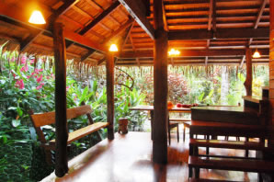
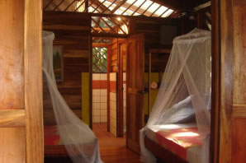 | Todas las camas estan cubiertas con mosquiteros y las casas estan bien protegidas con pantallas contra mosquitos. Se brindan toallas y sabanas frescas, incluyendo jabones.
Venga, y relajese en una hamaca y disfrute de la belleza natural de los alrededores desde su terraza. | 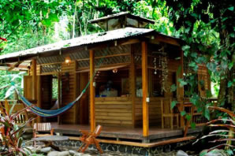
ACTIVIADADES Y ATRACCIONES DEL AREA
- Buceo (Escuela certificada por Padi)  - Buceo Snorkel  - Observación de delfines  - Kayaking  - Surf y tablas boogie  - Tours en bote  - Tours a Talamanca  - Tours a la cascada  - Visitas al PArque Nacional Cahuita | - Terapia de masajes  - Ciclismo  - Caminatas con guía (por la selva)  - Cabalgatas  - Viajes a Panamá  - Observación de aves  - Alquiler de autos o motos  - Visitas al Parque Nacional Tortuguero

TARIFAS 2010
Descripción | Tarifa diaria | Tarifa Semanal
2 personas | $125 | $750
3 personas | $150 | $900
4 personas | $175 | $1050
5 personas | $200 | $1200
6 personas | $225 | $1350
NOTAS:
- Todas las tarifas en US$ dólares.
- Las tarifas incluyen impuestos locales (13%).
- Alojamientos:
  - Big House hasta 6 personas
  - Palm House hasta 5 personas
  - Root House hasta 4 personas
  - River House hasta 6 personas
  - Long House hasta 6 personas
  - Dream House hasta 3 personas

